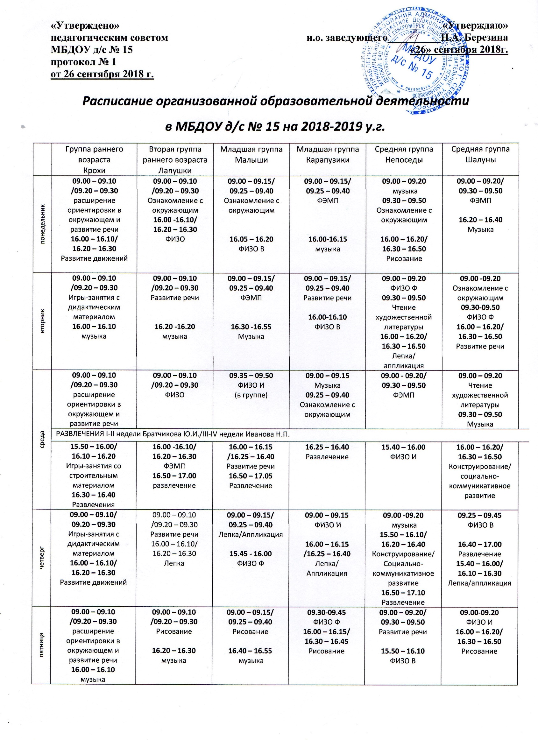

 | Старшая группа Затейники | Старшая группа Почемучки | Старшая группа Мечтатели | Подг-ная группа Фантазеры | Подг-ная группа Умники | Ст.-подг. группа Знайки
понедельник | 09.00-09.25  ФИЗО Ф  09.45 – 10.05  Ознакомление  с окружающим  16.00 – 16.25/  16.40 – 17.05  Лепка/  аппликация | 09.00 – 09.20  09.30-09.55  ФЭМП  10.10 – 10.30 ФИЗО Ф  16.00 – 16.25/  16.40 – 17.05  Лепка/Аппл-я | 09.00 – 09.20  Развитие речи  (1 подгр.)  09.30-09.55  Музыка  10.10 – 10.30  Развитие речи  (2 подгр.)  16.00 – 16.25/  16.40 – 17.05  Лепка/аппл- я | 09.00 – 09.30/  09.40 – 10.10  Развитие речи (ОГ)  10.20-10.50  Музыка  16.00 – 16.30/  16.50 – 17.20  Рисование И | 09.00-09.30/  09.40 – 10.10  Рисование И  10.20-10.50  ФИЗО Ф  16.00 – 16.30  Ознакомление с окружающим | 09.00 – 09.25/  09.40 – 10.10  Ознакомление с окружающим/  лепка/  аппликация  16.30-17.00  ФИЗО В
вторник | 09.00 – 09.20  ФЭМП (1 подгр.)  09.35-10.00  Музыка  10.10 – 10.30  ФЭМП (2 подгр.)  16.00 – 16.25/  16.40 – 17.05  Конструирование/  соц.-комм. разв. | 09.00-09.25  Музыка  09.35 – 09.55/  10.05– 10.25  Ознакомление с окружающим  16.00 – 16.25/  16.40 – 17.05  Рисование И | 09.00 -09.20  Ознакомление с окружающим  10.00-10.25  ФИЗО Ф  16.00 – 16.25/  16.40 – 17.05  Конструирование/  соц.-комм. разв. | 09.00 – 09.30/  09.40 – 10.10 ФЭМП  10.35-11.05  ФИЗО Ф  16.00 – 16.30/  16.50 – 17.20  Лепка/Аппл-я | 09.00 – 09.30/  09.40 – 10.10  ФЭМП  10.20-10.50  Музыка  16.00 – 16.30/  16.50 – 17.20  Рисование | 09.00 – 09.25/  09.40 – 10.10  ФЭМП/  рисование  12.00 - 12.30  ФИЗО У  16.00 – 16.30  Чтение худ-ой литературы
среда | 09.00-09.25  ФИЗО В  09.45 – 10.05/  10.20 – 10.40  Рисование И | 09.00 – 09.20  Развитие речи (ОГ) ( 1 подгр.)  09.35-10.00  ФИЗО В  10.0 – 09.20  Развитие речи (ОГ) (2 подгр.) | 09.00 – 09.20/  09.30 – 09.50  ФЭМП  11.30-11.55  ФИЗО У | 09.00 – 09.30/  09.40 – 10.10 Развитие речи  12.00 – 12.30  ФИЗО У | 09.00 – 09.30/  09.40 – 10.10  Развитие речи (ОГ)  10.20-10.50  ФИЗО В | 09.00 – 09.25/  09.40 – 10.10  Развитие речи/ соц.-комм. разв. /конструирование  10.20-10.50  музыка
 | РАЗВЛЕЧЕНИЯ I-II недели Братчикова Ю.И./III-IV недели Иванова Н.П.
 |  | 16.15 – 16.40  Развлечение | 16.00 – 16.25/  16.40 – 17.05  Рисование | 15.40 – 16.10/  16.20 – 16.50  Конструирование/  соц.- ком. разв. 17.00 – 17.25  Развлечение | 16.00 – 16.30/  16.40 – 17.10  Конструирование/  соц.-комм. разв. | 17.00 – 17.30  Развлечение
четверг | 09.00 – 09.20/  09.30 – 09.50  Развитие речи (ОГ)  11.00-11.25  ФИЗО У  16.00 – 16.25  Чтение худ-ой литературы  16.50 – 17.15  Развлечение | 09.00 – 09.20/  09.30 – 09.50  Развитие речи (ОГ)  11.35-12.00  ФИЗО У  16.00 – 16.25/  16.40 – 17.05  Рисование | 09.00 – 09.20  Рисование И  09.35-10.00  Музыка  10.10 – 10.30  Рисование И  16.10 – 16.35  Развлечение  15.40 – 16.05  Чтение худ.литературы | 09.00 – 09.30/  09.40 – 10.10  ФЭМП  10.20-10.50  Музыка  17.00 – 17.30  Чтение художественной литературы | 09.00 – 09.30/  09.40 – 10.10  ФЭМП  12.10-12.40  ФИЗО У  15.40 – 16.10  Чтение худ-ой литературы  16.20 – 16.50  Развлечение | 09.00 – 09.25/  09.40 – 10.10  Развитие речи  16.00-16.30  музыка
пятница | 09.00 – 09.20  Развитие речи  (1 подгр.)  09.35-10.00  Музыка  10.10 – 10.30  Развитие речи  (2 подгр.)  16.00 – 16.25/  16.40 – 17.05  Рисование | 09.00-09.25  Музыка  09.35 – 10.55  Чтение художественной литературы  Конструирование/  соц.-комм. разв. | 09.00 – 09.20/  09.30 – 09.50  Развитие речи (ОГ)  16.20-16.45  ФИЗО В | 09.00 – 09.30 Ознакомление с окружающим  09.40 – 10.10/  10.20 – 10.50  Рисование И  16.55-17.25  ФИЗО В | 09.00 – 09.30/  09.40 – 10.10  Развитие речи  10.20-10.50  Музыка  16.00 – 16.30/  16.40 – 17.10  Лепка/аппликация | 09.00 – 09.25/  09.40 – 10.10  ФЭМП  10.20 -10.50  ФИЗО Ф  16.00 – 16.25/  16.50 – 17.20  Рисование И

